小一·今日动态
｜2023.11.27
-来园情况-
今天是星期一，天气晴。来园11人，王力新、孙晟棋、黄嘉义、陈沐妍、陈子宥、顾博皓、杨旭晨、黄嘉义、阳俊逸、丁怡宸、李沐梓、李沐槿、倪星辰13人请假哦。
来园的宝宝们能绕好水杯带，绕的越来越好了呢！放好自己的物品，小朋友们就开始做游戏计划了呢，选择了自己喜欢的区域游戏。
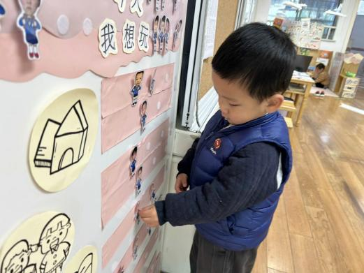 | 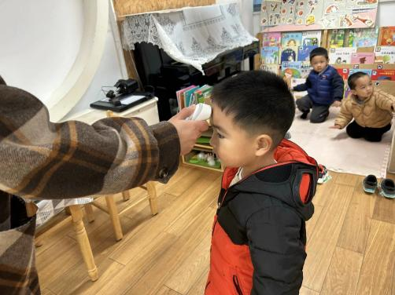 | 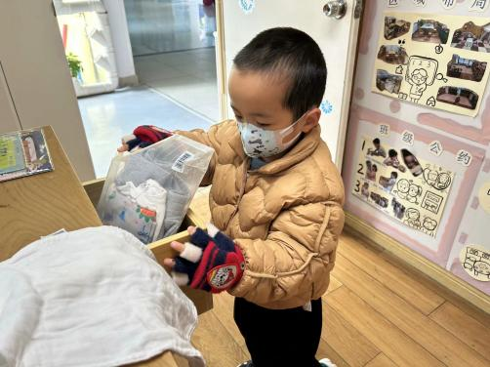
物品整理完我们就要做游戏计划哦，我们已经养成习惯了呢！ | 珍珍老师每天都会给我们测量三次体温哟！ | 自己的物品自己放，我们能把自己的东西整齐放在抽屉里哦~
-区域活动-
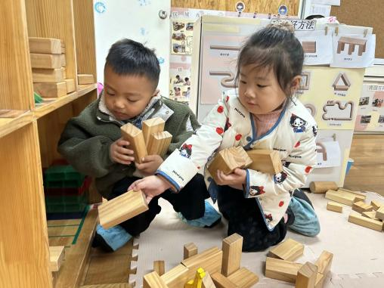 | 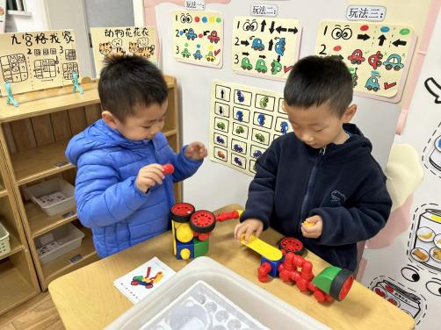 | 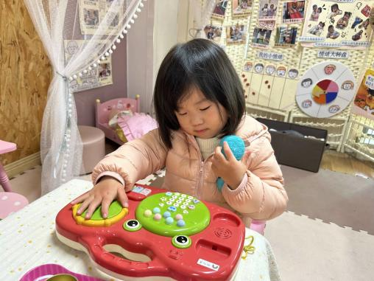
建构区：  小智和暖暖正在收拾地上散落的积木，他们能够按照柜子里的小标记摆放哟。 | 益智区：  益智区里的磁力大师最受小朋友们的喜爱了，每天他们都在研究新的拼法。 | 娃娃家：  小卧室和小厨房很热闹呢。一一正在有模有样的学着打电话给好朋友呢！
-点心时光-
今天的点心是：牛奶、沙琪玛、达能闲趣饼干、卡夫苏打饼干哦~所有宝宝都能把点心吃完，棒棒哒！
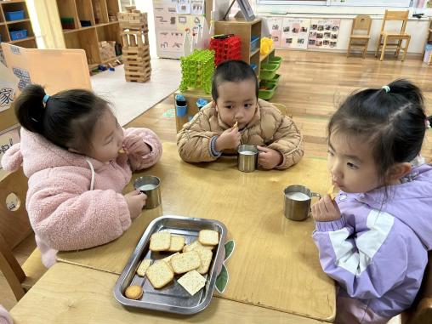 | 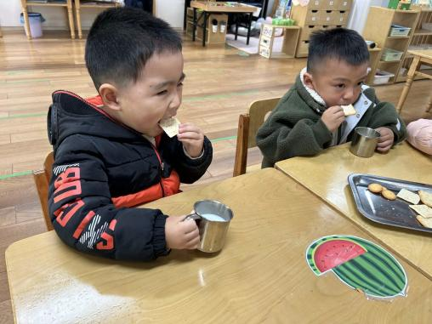 | 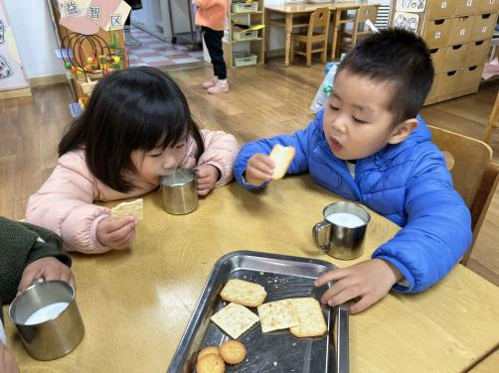
吃多少，拿多少，不浪费哟！ | 一口牛奶，一口饼干，真好吃！ | 热乎乎的牛奶真美味呀！
-集体活动-
这是一节偏科学领域的综合课。声音是通过振动产生的声波，声音无处不在， “各种各样的声音”主要是让孩子们通过听来辨别不同的三种特种车辆：救护车、消防车、警车。从中也了解它们的不同性质和用途。活动中借助图片及动画的形式帮助孩子来了解三种车辆的不同声音，并会模仿其不同的声音。
刚入园的小班幼儿他们对听各种声音非常感兴趣，对他们来说，声音是美妙而有趣的的，对于马路上各种车子的声音幼儿很感兴趣，但不会很注意地去倾听。幼儿的玩具汽车中就有这三种汽车，部分幼儿能简单模仿汽车的声音，但会把三种汽车的声音混淆，有些幼儿能说出这三种车的外形特征。
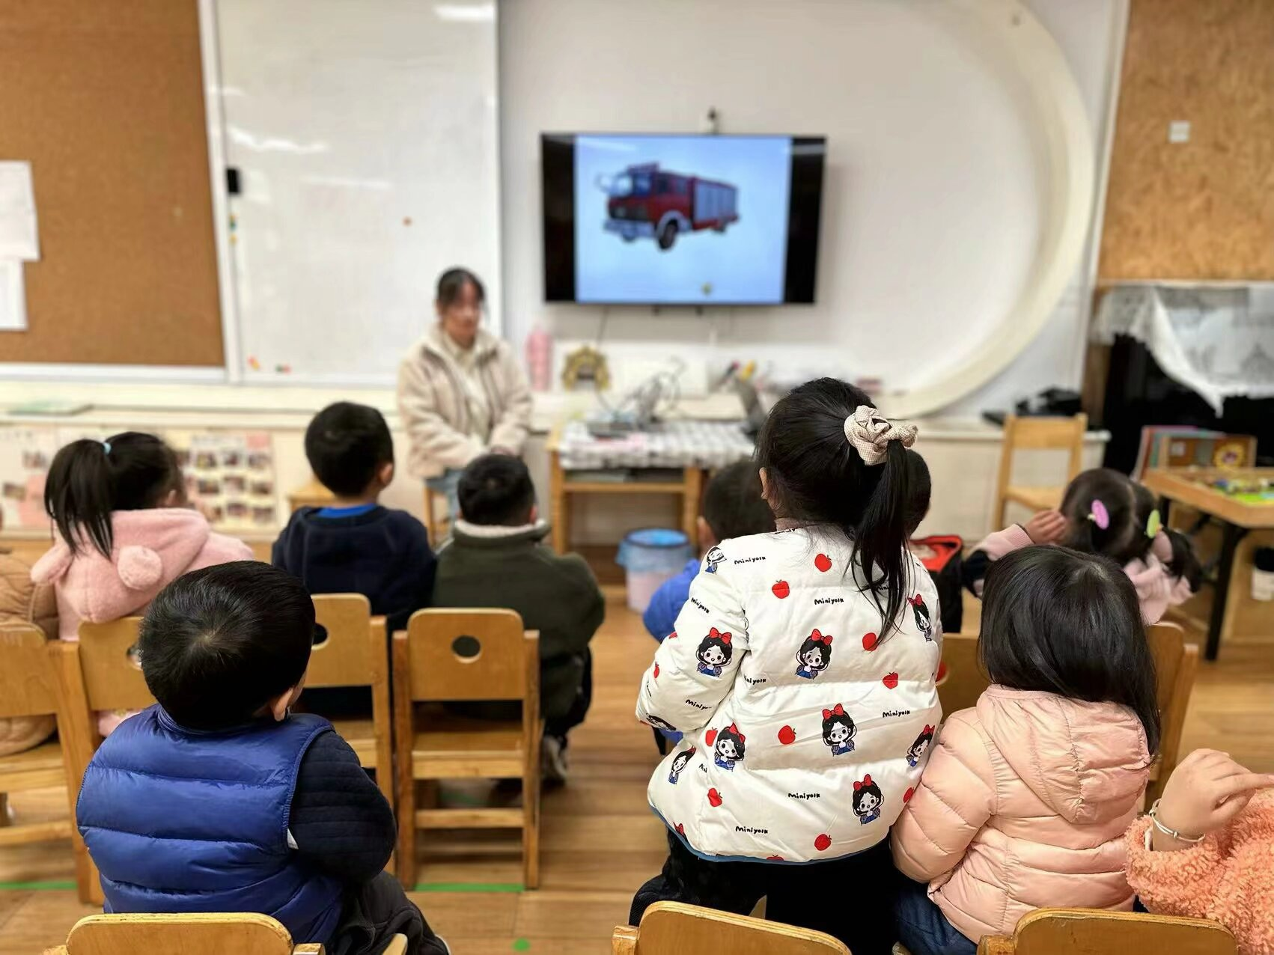 | 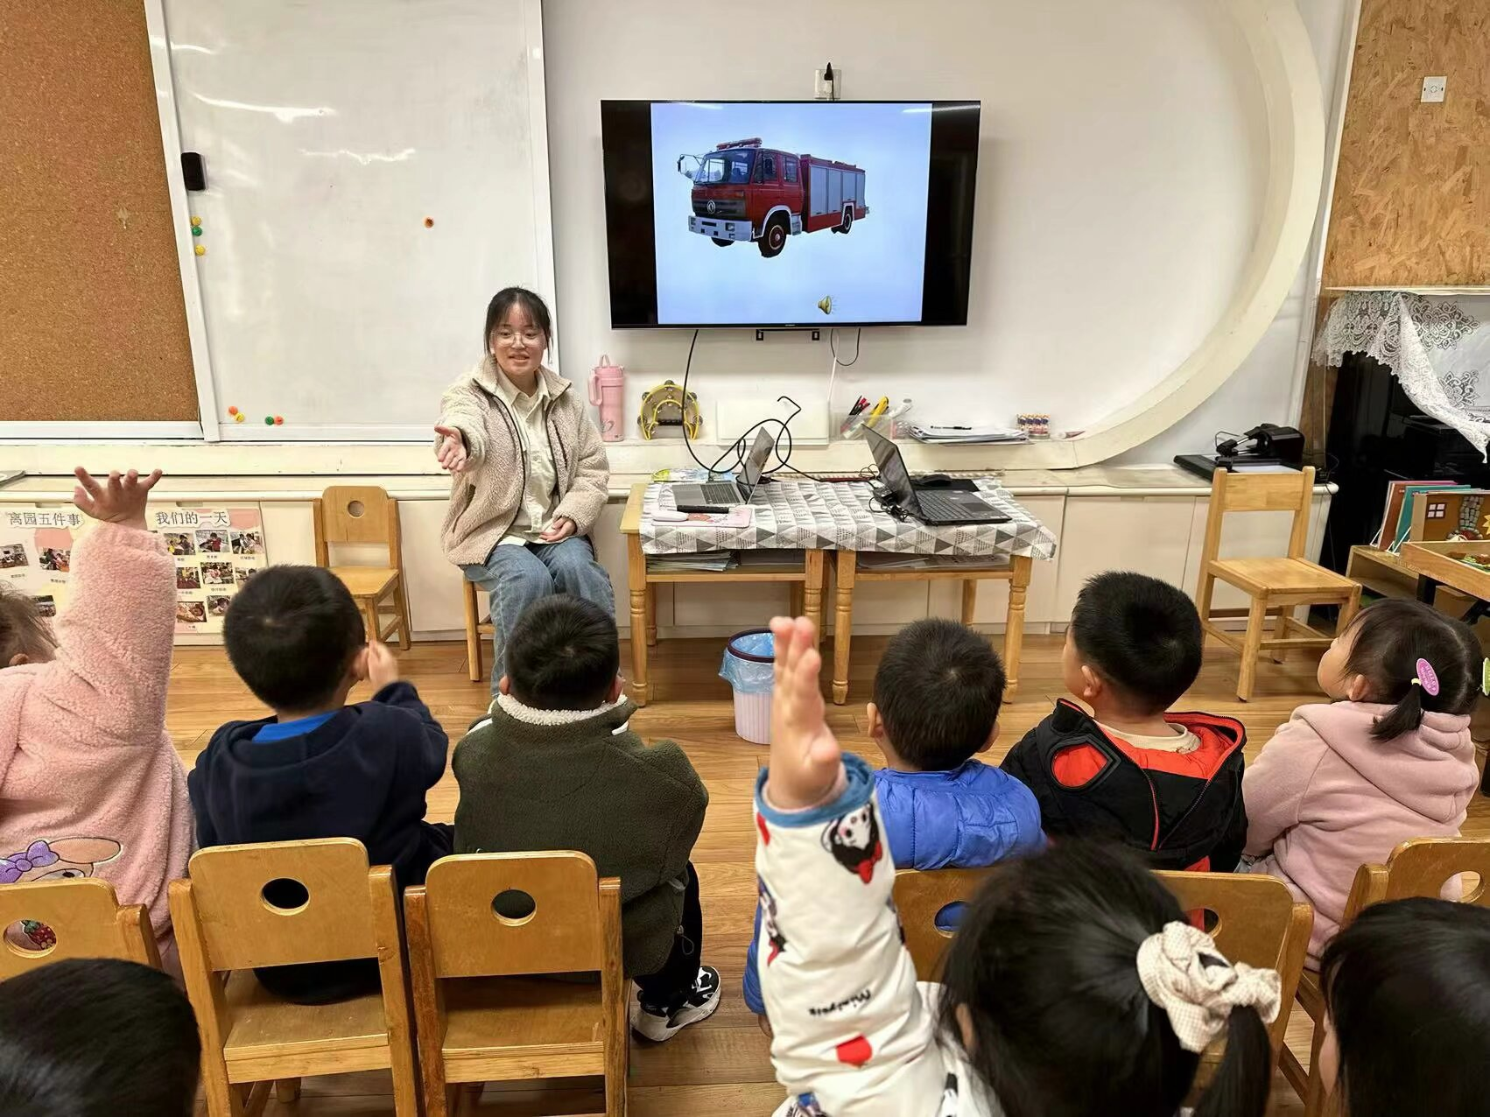
-户外活动-
到了户外活动时间啦！天气很好，我们来到综合区进行游戏啦！
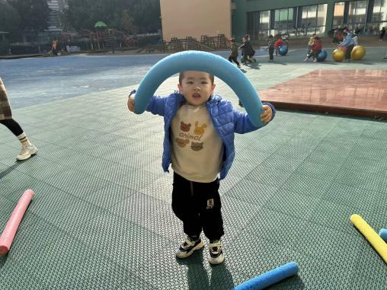 | 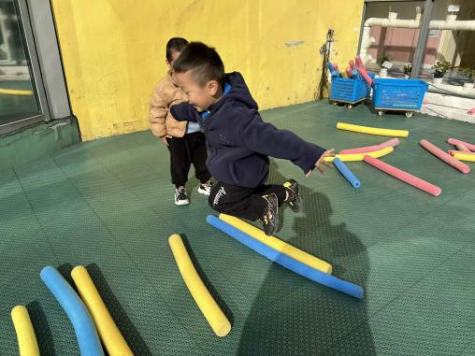 | 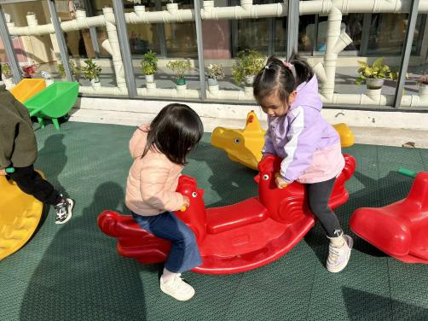
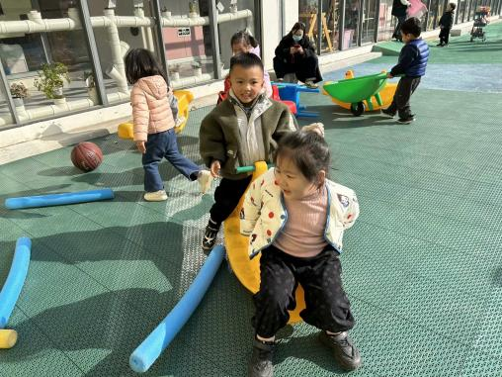 | 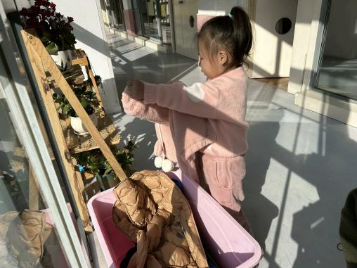 | 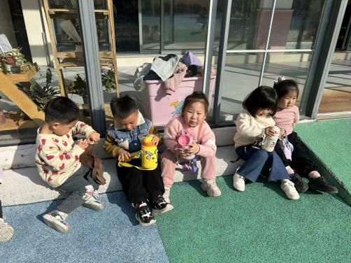
-午餐时光-
今天的午餐是：黑芝麻饭、五彩虾仁、彩椒肉沫炒花菜、鸡毛菜菌菇汤。
水果是：金桔和龙眼。下午的点心是：百合南瓜甜汤。
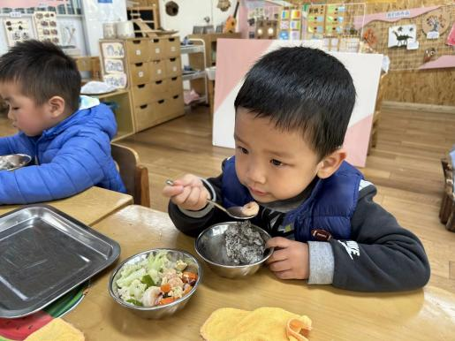 | 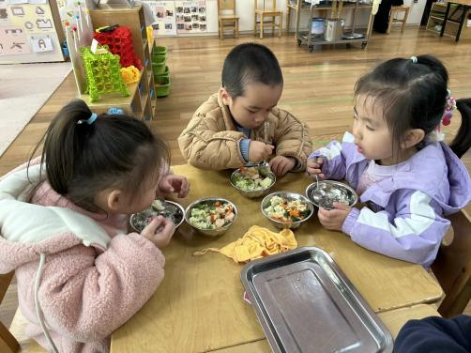 | 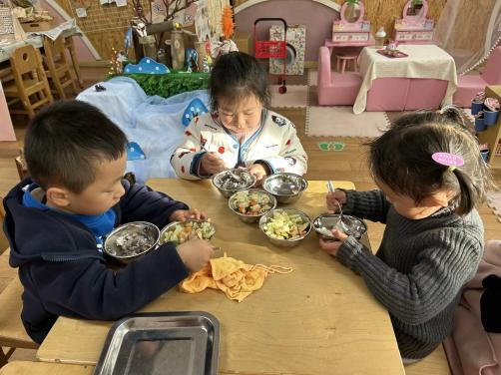
吃饭时我们要小手扶着碗哦！ | 一口菜，一口饭，荤素搭配。 | 吃饭时我们也要坐坐好！
-温馨提示-
- 最近是感冒高发季，请家长们关注孩子每日状态，如有不适请及时告知。
- 延时班时间为：周一至周四，放学时间为16:30。周五不上延时班，放学时间为15:30。
- end -
在一起的点滴都值得记录
我们｜小一班｜在一起

